ERASMUS+ SZAKKÉPZÉSBEN TANULÓK RÖVID TÁVÚ MOBILITÁSA

2025
Projektszám: 2024-1-HU01-KA121-VET-000203875

Szektor: szakképzés
Tevékenység típusa: Accredited projects for mobility of learners and staff in vocational education and training
Erasmus+ mobilitási azonosító: 2024-1-HU01-KA121-VET-000203875
Résztvevő: Csele Alíz Kamilla
Intézmény: Miskolci Szakképzési Centrum Berzeviczy Gergely Technikum
Kurzus neve: 10-day-long intership mobility in Erdély in field of tourism
Fogadó szervezet: Bolyai Farkas Elméleti Líceum, Marosvásárhely
Kurzus helyszíne: Strada Bolyai 3, Târgu Mureș, Románia
Mobilitás időtartama: 2025.10.13. – 2025.10.22.

2025.10.13. - hétfő
Kora reggel izgatottan gyülekezett a csoport, mindenki várta már az indulást Erdély felé. Bár az idő nem kedvezett nekünk, hiszen eső szemerkélt, a hangulatot ez sem tudta elrontani. Reménykedtünk benne, hogy mire megérkezünk, az idő is jobbra fordul. A buszba való bepakolás igazi kihívás volt, mivel mindenki alaposan megpakolt bőröndökkel érkezett. Végül, miután mindennek sikerült helyet találni és elfoglaltuk a helyünket, nekivágtunk a közel nyolcórás útnak.
Útközben két pihenőt tartottunk, az egyik a Király-hágónál volt, ahol lélegzetelállító kilátás fogadott minket. Bár eleinte hosszúnak tűnt az út, hamar eltelt, hiszen mindenki talált magának elfoglaltságot: beszélgettünk, zenét hallgattunk, vagy épp csak néztük a változó tájat az ablakon át. Kísérőtanárunk, Szanyi Ildikó, mint idegenvezető, sok érdekességet mesélt nekünk Erdélyről és annak történelméről. Már az odavezető úton hallhattunk a tordai hasadék legendájáról, és sokat tanultunk az erdélyi kultúráról is.
Ahogy közeledtünk Gernyeszeg felé, egyre több gyönyörű épületet és természeti szépséget láttunk. A szállásunk Marosvásárhely közelében található, rendezett és barátságos környezetben. Megérkezés után elfoglaltuk a szobáinkat, kipakoltunk és kicsit megpihentünk a hosszú utazás után. Este hét óra körül közös vacsorára gyűlt össze a csoport. A háromfogásos étkezés nagyon ízletes volt, és már az elején megkóstolhattuk a helyi különlegességet, az áfonyalikőrt. A vacsora jó hangulatban telt, sokat beszélgettünk, ismerkedtünk egymással.
A nap végére mindannyian kellemesen elfáradtunk. Jó érzés volt megérkezni, és tudni, hogy most kezdődik igazán az erdélyi kalandunk. A szobáinkba visszatérve már csak pihenés és készülődés következett a másnapi programokra.
Szakmailag már az első nap során megtapasztalhattam, milyen fontos az utazások során a szervezettség és az időbeosztás. Megfigyelhettem, hogyan kommunikál egy idegenvezető egy csoporttal, hogyan tartja fenn a figyelmet és hogyan oszt meg történelmi, kulturális ismereteket. Szanyi Ildikó tanárnő szerepe különösen inspiráló volt, hiszen már az úton értékes információkat hallhattunk Erdély múltjáról, ezáltal elkezdhettem tudatosabban figyelni a szakma szépségeire.
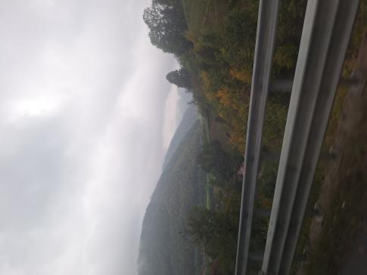
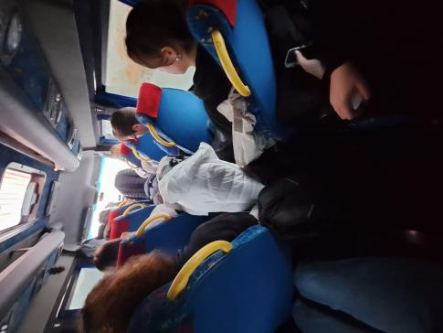
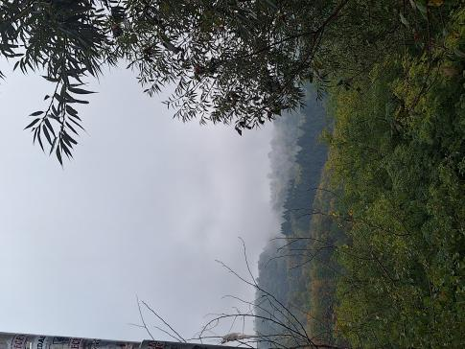
Emberileg az első nap leginkább az összekovácsolódásról szólt. Megtanultam, milyen fontos az együttműködés, a türelem és a jókedv hosszú utazás közben. A közös vacsora segített abban, hogy megismerjem a többieket, és nyitottabban forduljak a csapattársaim felé.

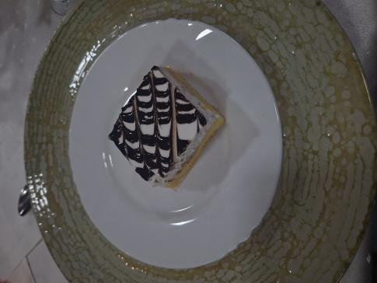
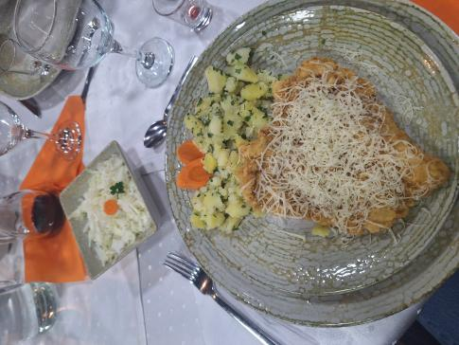
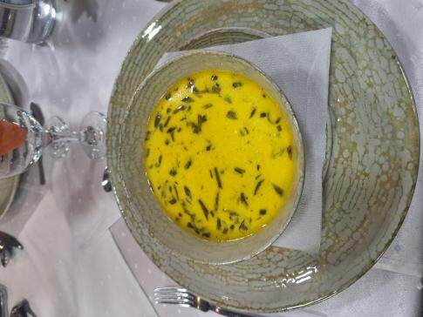
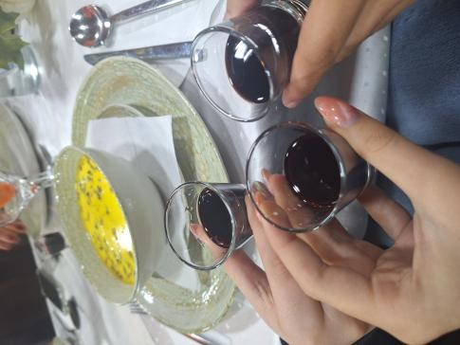
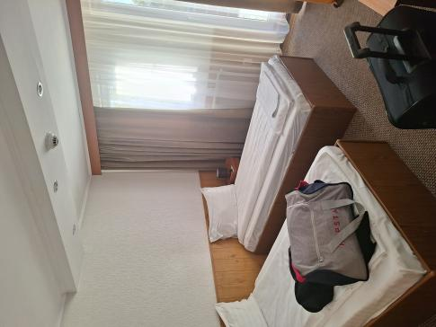
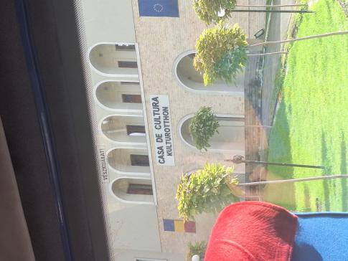
2025.10.14. - kedd
A második napunk igazán tartalmasan telt. Reggel fél nyolc körül mindenki lement a közös reggelire, amely svédasztalos formában volt megterítve, így bőséges választék fogadott minket. Friss pékáruk, felvágottak, zöldségek és meleg italok közül válogathattunk, így mindenki jóllakottan vághatott neki a napnak. A reggeli után elindultunk Marosvásárhely felé, az út körülbelül háromnegyed órát vett igénybe, és közben csodálhattuk a gyönyörű erdélyi tájat.
Első úti célunk a híres Bolyai Farkas Líceum volt. Az iskola impozáns épülete már kívülről is lenyűgözött minket. Az igazgató úr szívélyesen fogadott bennünket az iskola előtt, majd körbevezetett az intézményben. A belső udvar tágas, rendezett, és tele volt nyüzsgő diákokkal. A tanárok és a vezetőség nagyon kedvesek voltak, érezni lehetett, hogy igazi közösség működik itt. A díszteremben megnéztünk egy rövid kisfilmet Maros megye nevezetességeiről, majd az igazgató ismertette az iskola több száz éves történetét, amely egészen 1557-ig nyúlik vissza. Különösen érdekes volt hallani, hogy az intézmény milyen sok változáson ment keresztül, és milyen nagy hangsúlyt fektet a modern oktatásra és a környezettudatosságra. A diákok egyik pályázatának köszönhetően például az iskola területén rengeteg szelektív hulladékgyűjtő található – ez mindannyiunk számára inspiráló példa volt.
Ezután átsétáltunk a Teleki Tékába, ahol megismerkedtünk a könyvtár történetével és megcsodáltuk a régi könyvritkaságokat. A tárlat végén lehetőségünk volt ingyenesen válogatni néhány irodalmi kötetet emlékbe, amit mindenki nagy örömmel fogadott. Innen gyalog mentünk tovább a Kultúrpalotába, amely Marosvásárhely egyik legszebb szecessziós épülete. A színes üvegablakok, a díszes falfestmények és a gazdag belső terek mind lenyűgözőek voltak. Idegenvezetőnk részletesen mesélt az épület történetéről és a kiállítások anyagáról. A vezetés után kaptunk fél órát szabadon nézelődni, mi pedig beültünk a hangversenyterembe, ahol épp a filharmonikus zenekar próbált. A zene varázslatos hangulata teljesen magával ragadott minket.
Kora délután visszatértünk Gernyeszegre, ahol kiadós ebéd várt ránk. Pihenés után részt vettünk egy idegenvezetői továbbképzésen, amelyet Szanyi tanárnő tartott. Az előadása rendkívül hasznos volt: sok gyakorlati tanácsot kaptunk, amelyet a jövőben a szakmánkban is kamatoztathatunk. A nap végén még elugrottunk a közeli Kauflandba bevásárolni néhány apróságot és harapnivalót. Este hét órakor ismét közös vacsora következett, három ízletes fogással. A hosszú nap után már csak társasoztunk egy kicsit, beszélgettünk, és lassan mindenki nyugovóra tért, hogy kipihenten várhassa a következő nap élményeit.
Szakmailag már az első nap során megtapasztalhattam, milyen fontos az utazások során a szervezettség és az időbeosztás. Megfigyelhettem, hogyan kommunikál egy idegenvezető egy csoporttal, hogyan tartja fenn a figyelmet és hogyan oszt meg történelmi, kulturális ismereteket. Szanyi Ildikó tanárnő szerepe különösen inspiráló volt, hiszen már az úton értékes információkat hallhattunk Erdély múltjáról, ezáltal elkezdhettem tudatosabban figyelni a szakma szépségeire.
Emberileg az első nap leginkább az összekovácsolódásról szólt. Megtanultam, milyen fontos az együttműködés, a türelem és a jókedv hosszú utazás közben. A közös vacsora segített abban, hogy megismerjem a többieket, és nyitottabban forduljak a csapattársaim felé.

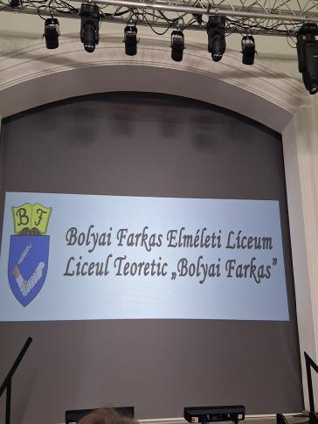
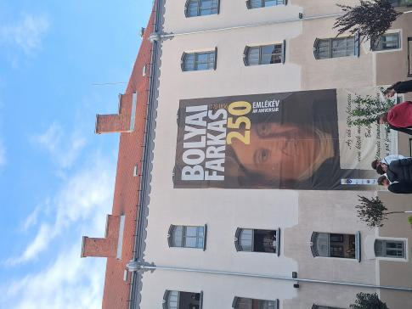
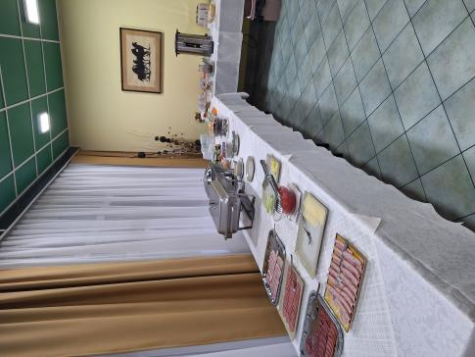
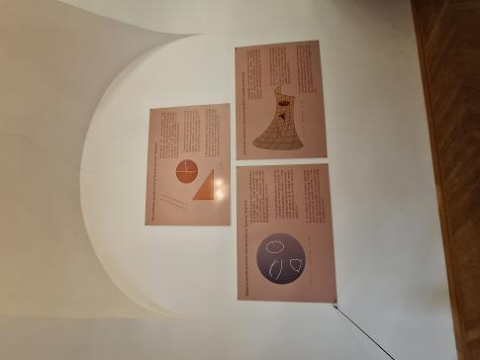
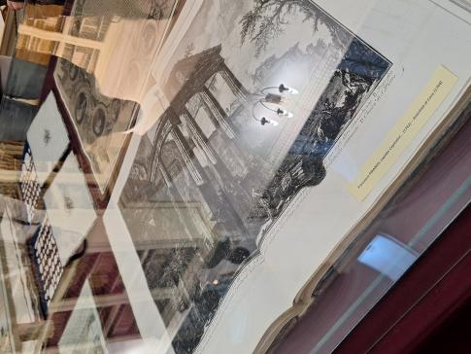
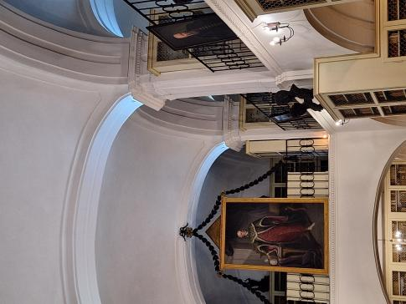
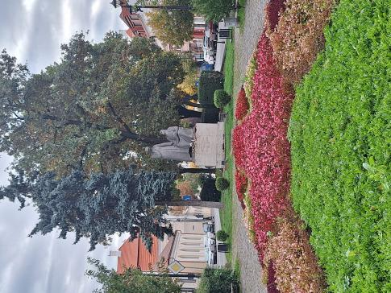
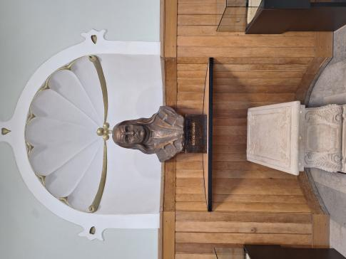
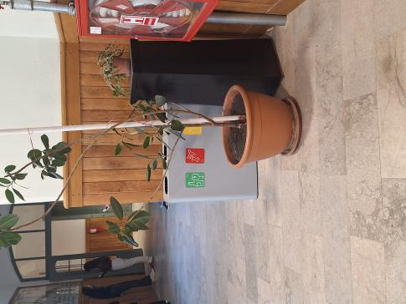
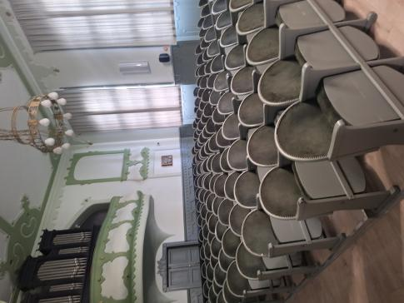
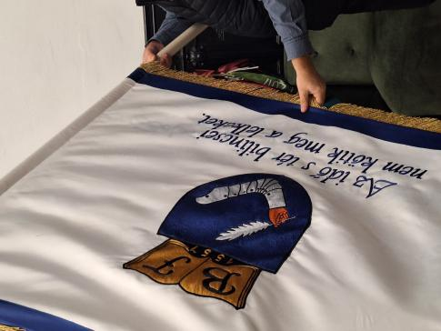
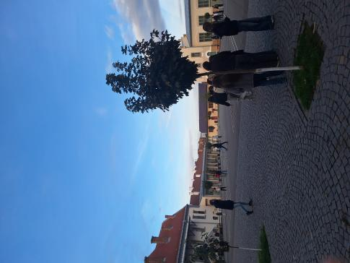
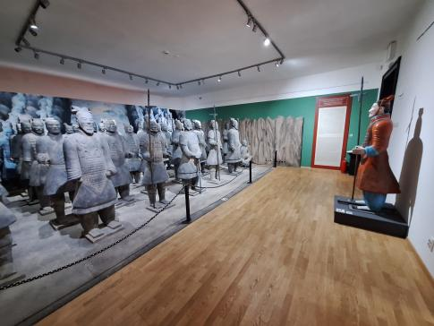
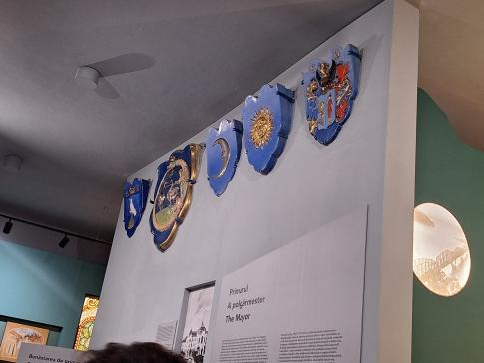
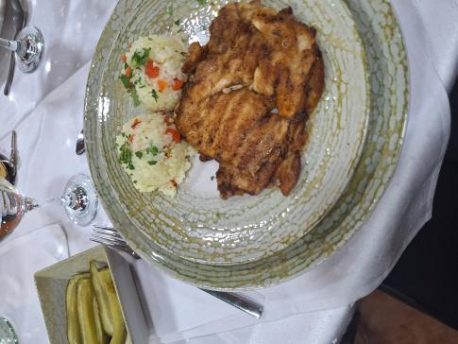
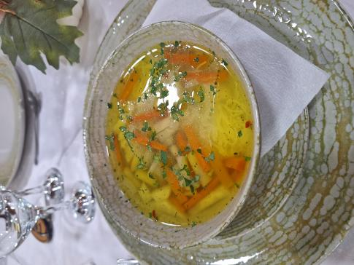
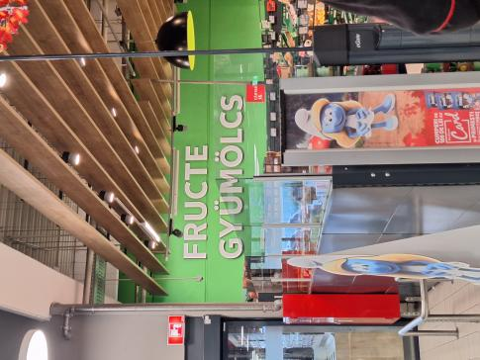
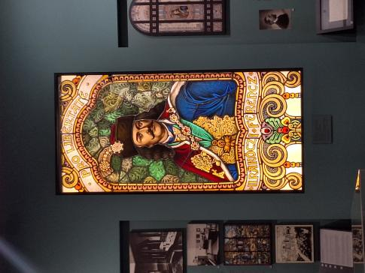
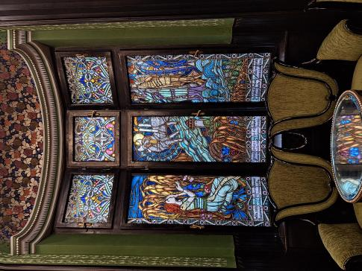
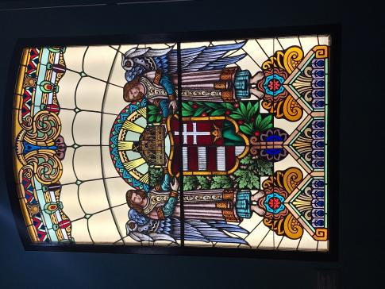
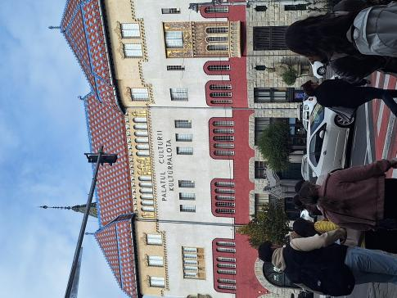
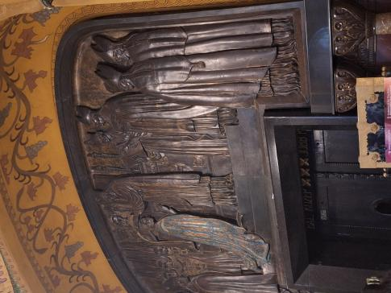
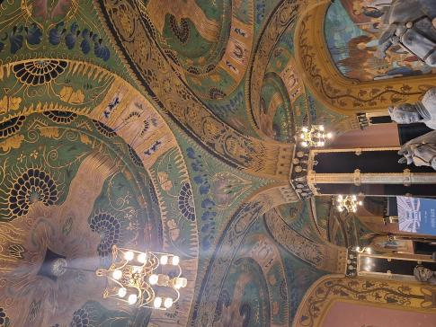

2025.10.15. - szerda
A harmadik napunk viszonylag korán kezdődött. Reggeli és készülődés után beültünk a buszba, majd egy közeli benzinkútnál felvettük a Bolyai Farkas Líceum egyik tanárát, aki idegenvezetőként is dolgozik. Ő kísért el minket egész nap, és már az utazás alatt rengeteg érdekes információt osztott meg velünk a szakmájáról, valamint arról, hogyan élte meg az idegenvezetés mindennapjait. A programban némi változás történt, de mindenki jól felöltözött, így a hűvösebb idő sem szegte kedvünket.
Első úti célunk Segesvár volt, amelyről már a buszon is sok érdekességet hallottunk. Amikor megérkeztünk, lenyűgöző látvány tárult elénk: a vár, az óratorony és a történelmi városrész igazi időutazásnak tűnt. Az óratoronyba szűk, meredek lépcsőkön jutottunk fel, de a fáradságért bőségesen kárpótolt a kilátás. A toronyban felfelé haladva különféle kiállításokat láttunk, amelyek bemutatták Segesvár történetét és építészeti örökségét. Az idegenvezetőnk színesen mesélt a város múltjáról, lakóiról, és arról is, miért épültek egyes elemek úgy, ahogy ma is láthatjuk őket. Érdekességként a torony tetején kis táblák jelezték, merre találhatók a környező fővárosok és hány kilométerre vannak – ez mindannyiunkat elbűvölt.
A torony után egy 170–180 lépcsőfokos lépcső várt ránk, amely felvezetett a hegy tetején található iskolához. Megtudtuk, hogy a helyi diákok naponta többször is megteszik ezt a távot, sőt, sok testnevelés órát is itt tartanak – mi pedig már egyszeri feljutás után is elfáradtunk. Az iskola mellett található a Hegyi templom, más néven Szent Miklós-templom, amelynek belseje csodálatos freskókkal és oltárokkal volt díszítve. Itt hallhattuk a helyi közösség történetét is, és elgondolkodtunk azon, mennyi mindenen ment keresztül az itt élő nép. A hegytetőről letekintve gyönyörű őszi táj tárult elénk. A városban több szobor is található, köztük Petőfi Sándor mellszobra, amely különösen megható volt számunkra.
Következő állomásunk Székelykeresztúr volt, ahol meglátogattuk Petőfi körtefáját, az emlékhelyet, amelyhez a költő utolsó napjai kötődnek. Innen Erdőszentgyörgy felé vettük az irányt, hogy megnézzük a Rhédey-kastélyt, ám az út nem volt egyszerű. A GPS egy rossz irányba vitt minket, így végül egy erdei földúton találtuk magunkat, térerő nélkül. A busz nehezen boldogult, ezért egy időre ki kellett szállnunk, és gyalog folytattuk az utat. Bár kissé ijesztő volt, hiszen Erdélyben gyakoriak a medvék, a sofőrünk higgadtan kezelte a helyzetet, és végül biztonságban eljutottunk a kastélyhoz. Sajnos már zárva volt, de az idegenvezetőnk a bejárat előtt mesélt a Rhédey család történetéről és a kastély jelentőségéről.
A nap végén Szovátára látogattunk, ahol rövid sétát tettünk a híres Medve-tónál. Bár csak fél óránk volt, így is volt időnk körülnézni, ajándéktárgyakat és édességeket vásárolni. Ezután visszaindultunk a szállásra, hiszen estére már mindenki elfáradt. A vacsora ismét nagyon ízletes volt, és jólesett a közös beszélgetés a nap lezárásaként. Fárasztó, de rendkívül élményekkel teli napot zártunk, és izgatottan vártuk, mit tartogat számunkra a következő.
Szakmailag a mai napon az idegenvezető szerepe volt a legtanulságosabb. Az úton végig mesélt, magyarázott és történeteket fűzött a látottakhoz – megtanultam, mennyire fontos a felkészültség, a magabiztos tudás és a közvetlenség. Segesváron és Székelykeresztúron olyan történelmi és kulturális ismeretekkel gazdagodtam, amelyek bővítették a szakmai látásmódomat.
Emberileg ma leginkább a kitartásomat és a helyzetkezelési képességemet fejlesztettem. A váratlan helyzetek – mint például az eltévedés az erdőben – rámutattak, mennyire fontos a higgadtság, az egymásra figyelés és a csapatmunka.
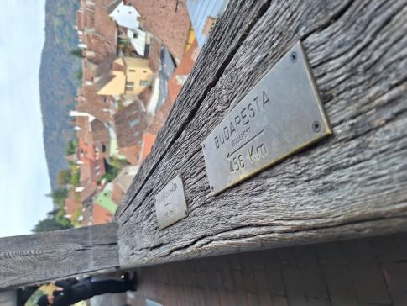
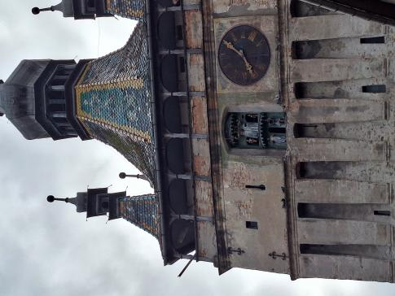
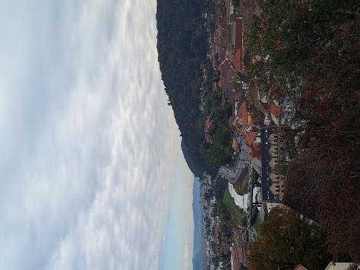
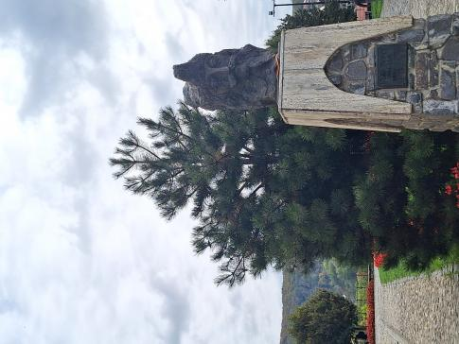
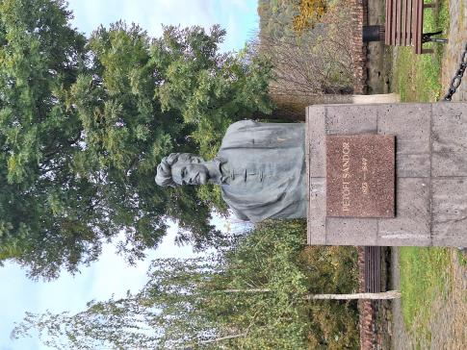
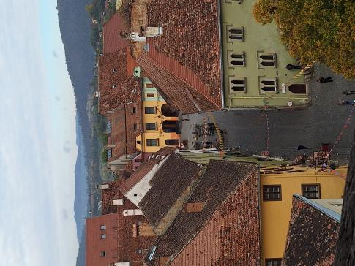
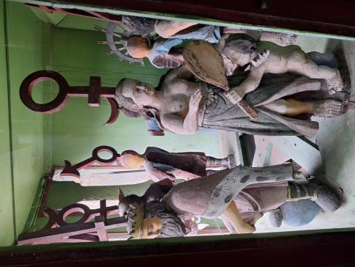
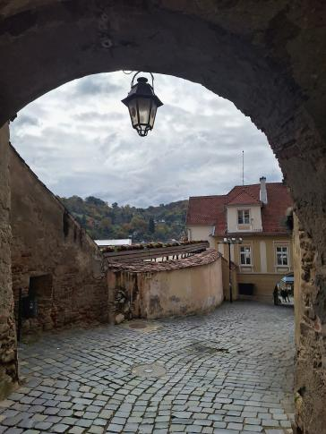
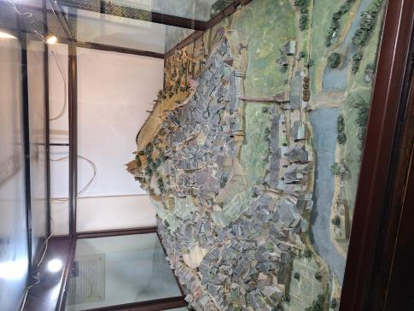
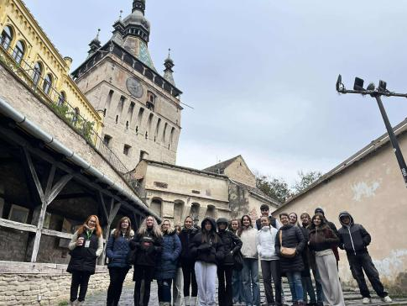
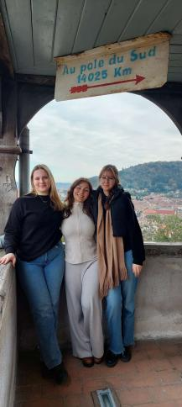
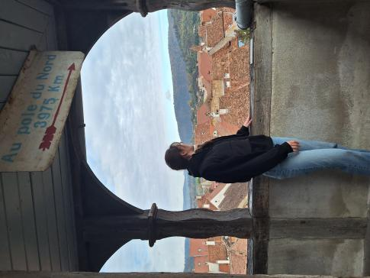
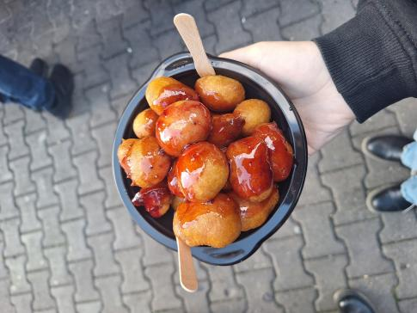
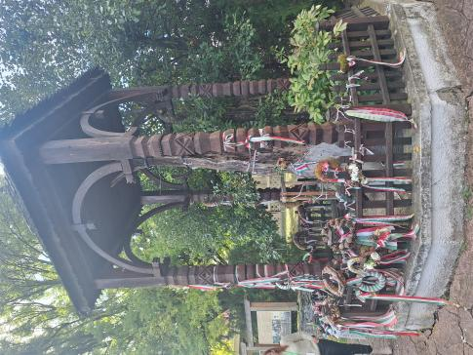
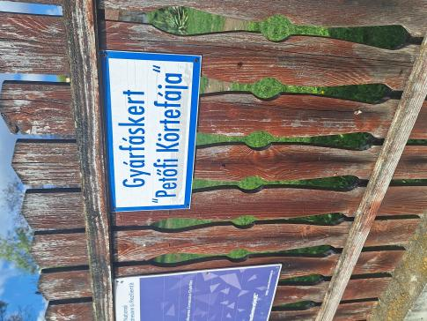
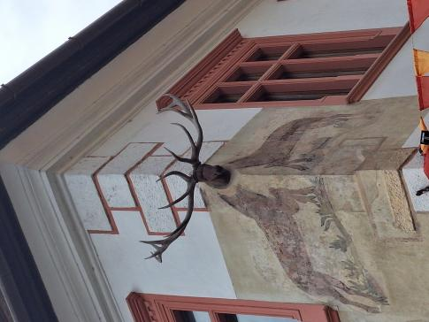
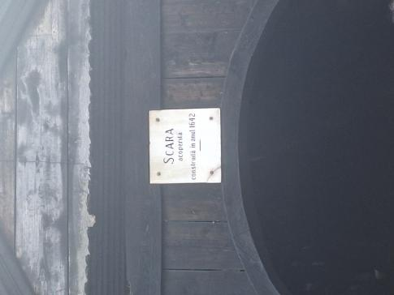
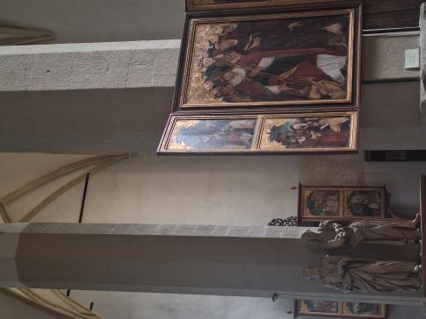
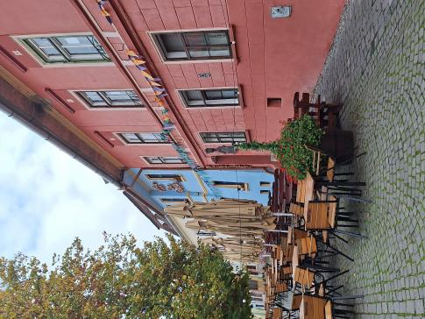
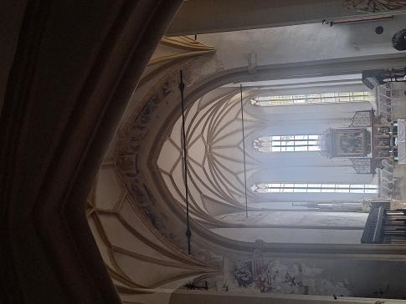
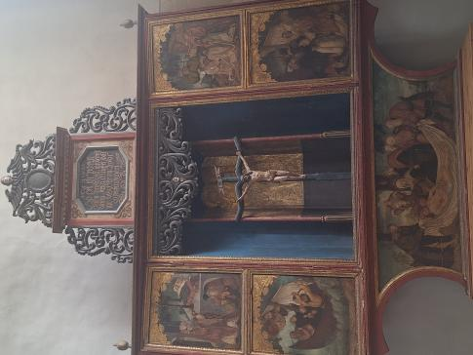
2025.10.16. - csütörtök
A negyedik napunk korán indult, hiszen reggeli után már a bepakolás következett, majd elhagytuk a szállásunkat és elindultunk Torockó irányába. A közeli benzinkútnál ismét felvettük idegenvezetőnket, aki már ismerősként üdvözölt minket, és ezúttal is színes, érdekes történetekkel kísérte végig az utunkat. A mintegy kétórás út során számos kisebb településen haladtunk át, miközben az erdélyi táj minden kanyarban új arcát mutatta. Dombok, erdők és patakok váltották egymást, így a buszozás egyáltalán nem tűnt hosszúnak.
Ahogy közeledtünk a Tordai-hasadék felé, az idegenvezetőnk elmesélte a hasadékhoz kapcsolódó négy híres legendát. Mivel földrajztanár is, a történetek mellett tudományos magyarázatot is kaptunk arra, hogyan alakult ki ez a különleges természeti képződmény. Érdekes volt látni, hogyan fonódik össze a történelem, a természet és a helyi hiedelemvilág.
Torockóba érkezve elállt a szavunk: a falu egy hegyekkel körülölelt völgyben fekszik, és már első pillantásra magával ragadó volt a látvány. A néprajzi múzeumban tett látogatás során megismerkedtünk Torockó történetével és hagyományaival. A kiállításon bemutatták a régi mesterségek eszközeit, például a kovácsolás, szövés és fazekasság kellékeit. Érdekes volt látni, hogyan dolgoztak régen az emberek, és mennyi ügyesség, kitartás kellett a mindennapi munkájukhoz. A múzeumban azt is megtudtuk, hogy Torockó házait hagyományosan fehérre meszelik és zöld ablakokkal díszítik – ezt a szokást ma is szigorúan őrzik, és a helyiek nem is festhetnek más színt. A látogatás után kaptunk fél óra szabadidőt, amit a falu felfedezésével töltöttünk: sétáltunk, fotózkodtunk, és gyönyörködtünk a hegyek látványában.
Innen továbbindultunk Gyulafehérvárra, ahol újabb lenyűgöző élmények vártak ránk. Az úton idegenvezetőnk mesélt az erdélyi falvak történetéről, és felhívta a figyelmünket arra is, hogy sajnos egyre kevesebb a magyarlakta település, így Erdély fokozatosan veszít nemzeti jellegéből. A városba érve elsőként a székesegyházat látogattuk meg, ahol az idegenvezető részletesen ismertette az épület építészeti stílusát, valamint bemutatta az ott nyugvó történelmi személyiségek – többek között fejedelmek és püspökök – sírjait.
Ezt követően ellátogattunk az Erdélyi Fejedelemség palotájába, ahol magyar nyelvű tárlatvezetést kaptunk. Sajnos fényképezni nem lehetett, de a bemutató olyan részletes és izgalmas volt, hogy mindenki figyelmesen hallgatta. A vezetés után kaptunk egy kis szabadidőt, hogy körbejárhassuk a történelmi városrészt. A nap végén még megnéztük Gyulafehérvár egyik díszes kapuját, ahol térképen mutatták be nekünk a várnegyed szerkezetét és a fontosabb látnivalókat.
Délután buszra szálltunk, és nekivágtunk a hazafelé tartó két és fél órás útnak. Este hét óra körül érkeztünk vissza a szállásra, ahol már várt ránk a jól megérdemelt vacsora. Evés után egy kicsit társasoztunk, beszélgettünk, és elkezdtük a projektfeladatunk előkészítését. Fárasztó, de tartalmas napot zártunk, tele új ismeretekkel és élményekkel. Izgatottan vártuk a következő napot, hiszen tudtuk, hogy a túrázás lesz az egyik legizgalmasabb program az egész hét során.
Szakmailag a torockói és gyulafehérvári látogatás új szintre emelte a tudásomat. Megfigyelhettem, hogyan lehet többféle történelmi korszakot és kulturális elemet egyszerre bemutatni egy túra során. Az idegenvezető földrajzi magyarázatai segítettek jobban megérteni, hogyan kapcsolódik össze a természetföldrajz és a turizmus.
Emberileg ez a nap abban erősített, hogy türelmesnek és nyitottnak kell lenni minden helyzetben. A hosszú buszozás, az új helyek és az ismeretlen városok megtanítottak arra, hogy az alkalmazkodás és a pozitív hozzáállás mennyire fontos az utazások során.

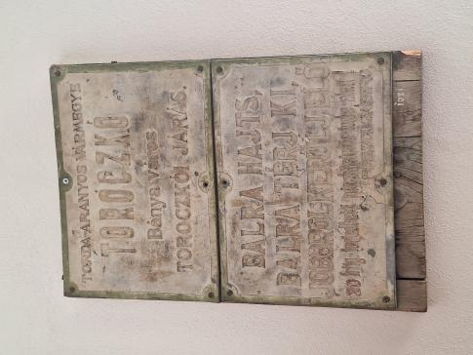
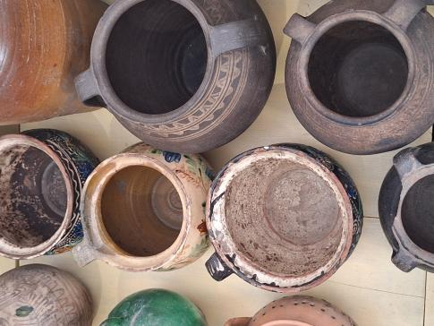
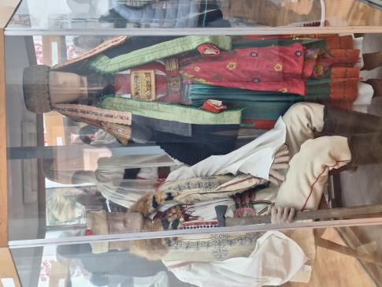
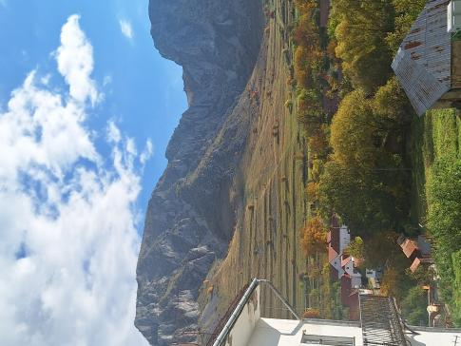
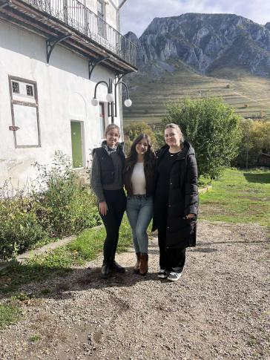
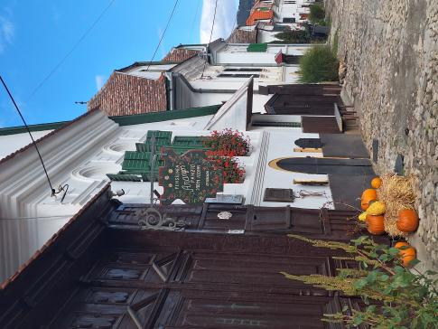
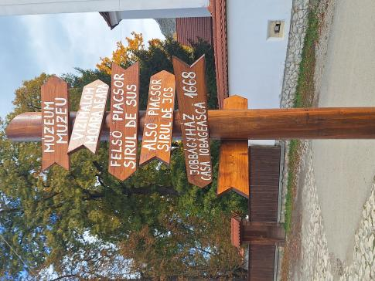
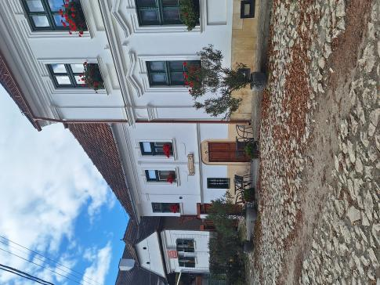
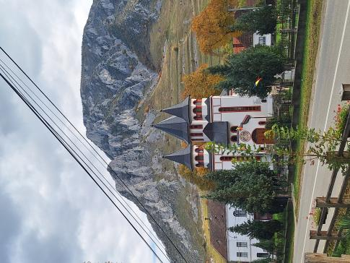

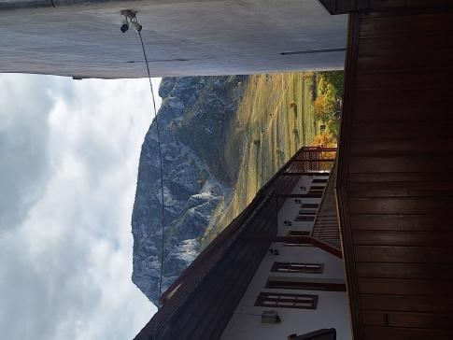
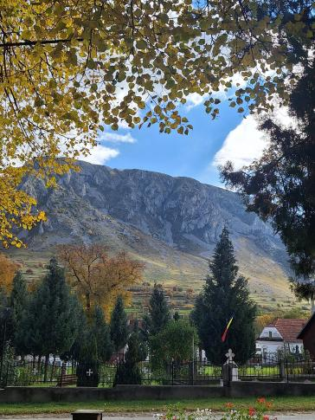
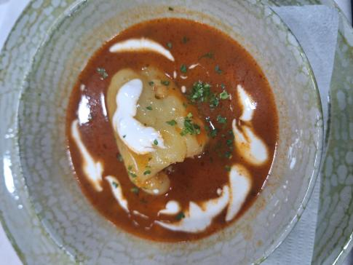
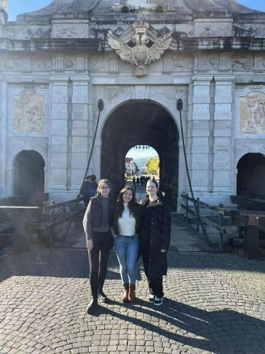
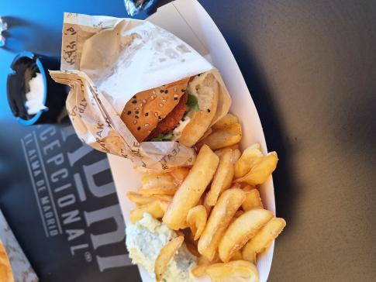
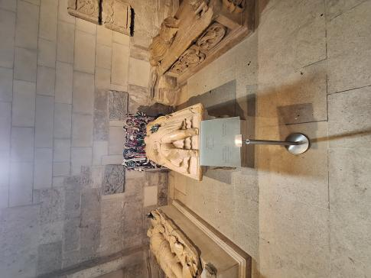
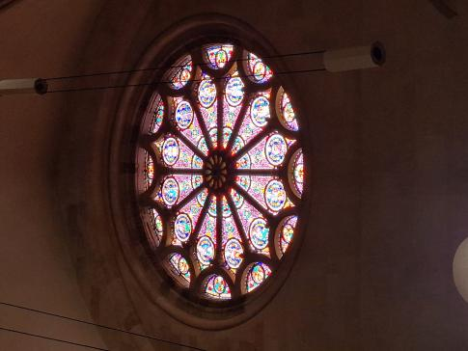
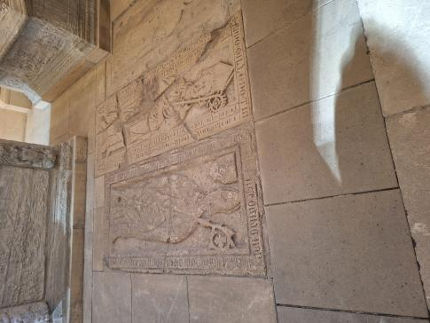
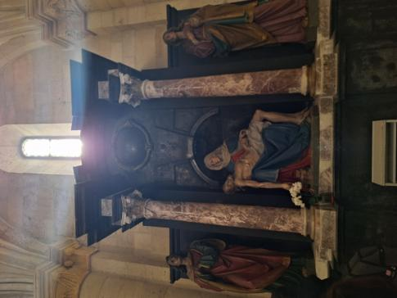
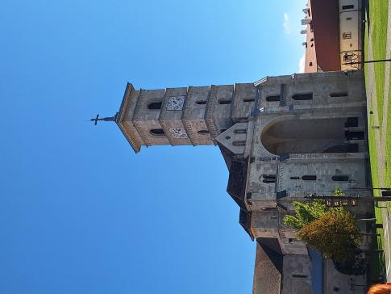
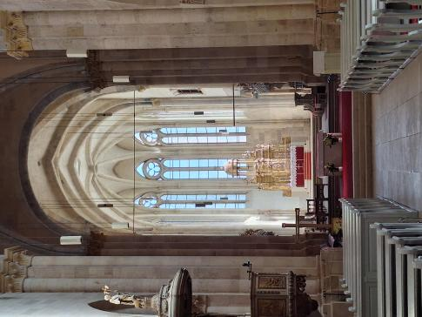
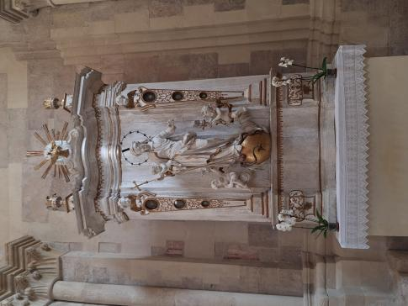
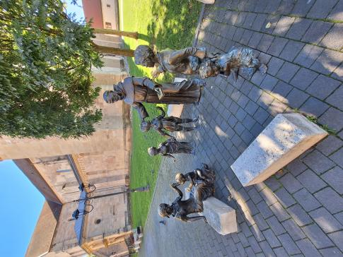
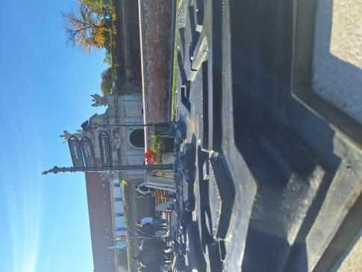
2025.10.17. - péntek
Az ötödik napunkat ismét korán kezdtük, reggelivel és bepakolással indítottuk a napot. Már a kora reggeli órákban érezhető volt, hogy hosszú, tartalmas utazás vár ránk, így mindenki izgatottan, de kissé álmosan szállt fel a buszra. Ezen a napon új idegenvezetőnk volt, aki földrajztanárként rendkívül sok érdekes információval gazdagította az utunkat. Már az első percektől kezdve hallgathattuk magyarázatait a Székelyföld kialakulásáról, földrajzi jellemzőiről és történelméről.
Első megállónk Korond volt, amely híres kézműves termékeiről és különösen a korondi kerámiáról. Az út mentén hosszú sorokban álltak a kirakodóvásárosok bódéi, ahol szebbnél szebb kézműves portékákat lehetett látni. Kaptunk fél óra szabadidőt, így mindenki körbejárhatta a vásárt, válogathatott a fazekasedények, hűtőmágnesek, fafaragások és egyéb szuvenírek között. A reggeli órákban azonban még hűvös volt az idő, így a vásárlás után gyorsan visszaszálltunk a buszba és indultunk tovább.
Utunk a Székelyudvarhely közelében fekvő Székelyföld szívébe, Szejkére vezetett, ahol először az Erdély Mini Parkot tekintettük meg. A parkban makettek formájában láthattuk Erdély híres várait, templomait és kastélyait. Különleges élmény volt kicsiben viszontlátni azokat az épületeket, amelyeket korábban már élőben is megcsodálhattunk. Idegenvezetőnk minden egyes maketthez érdekes történetet vagy történelmi tényt fűzött, lenyűgözve minket tudásával. A park mellett sorakozott a híres Székelykapu-sétány, ahol pontosan tizenhat díszes kapu állt egymás után, mind más-más mintázattal és motívummal. Volt köztük olyan is, amelyen a magyar címer és a nemzeti színek is megjelentek – ez különösen megható látvány volt. A sétány végén meglátogattuk Orbán Balázs, „a legnagyobb székely” sírját, ahol idegenvezetőnk mesélt életéről és munkásságáról.
Innen hosszú, kanyargós út várt ránk, ugyanis a Békás-szoros és a Gyilkos-tó felé tartottunk. Az út során a busz gyakran meredek hegyi szerpentineken haladt, néhol egészen keskeny útszakaszokon. Bár az út kihívást jelentett, a kilátás mindent kárpótolt: a hegyek és völgyek váltakozása, a patakok és fenyőerdők látványa lenyűgöző volt. A Békás-szoros előtt leszálltunk a buszról, és gyalog folytattuk az utat. A félórás séta során a Békás-patak által kivájt szurdok mélyén haladtunk, két hatalmas sziklafal között. Bár kissé félelmetes volt a járda nélküli úton haladni, miközben autók is közlekedtek, az élmény leírhatatlan volt. A természet ereje és szépsége mindenkit magával ragadott – rengeteg fotót készítettünk, hogy megőrizzük ezt a pillanatot.
A szoros után ismét buszra szálltunk, és megérkeztünk a festői Gyilkos-tóhoz. A zöldeskék víztükörből még mindig kiemelkedtek az elárasztott fák maradványai, amely különleges hangulatot kölcsönzött a tónak. A tóparton kaptunk egy kis szabadidőt, amit sokan forró kürtőskaláccsal a kezükben, a víz partján ülve töltöttek. A friss levegő, a nyugalom és a táj szépsége igazi feltöltődést jelentett mindannyiunknak.
Mivel hosszú út állt előttünk visszafelé, délután öt óra körül elindultunk, hogy időben hazaérjünk vacsorára. Este hétre értünk vissza a szállásra, ahol ismét bőséges, háromfogásos vacsora várt ránk. Az estét ezúttal is beszélgetéssel, társasjátékozással és a másnapi program – a csíksomlyói kirándulás – megbeszélésével zártuk. A nap végére mindenki kellemesen elfáradt, de tele voltunk élményekkel és hálával, hogy ennyi gyönyörű helyet láthattunk egyetlen nap alatt.
Szakmailag a mai nap különösen gazdag volt, hiszen több idegenvezetői stílust is megfigyelhettem. A székelyföldi látványosságok bejárása során egyre tudatosabban figyeltem, hogyan adagolja az idegenvezető az információkat, és hogyan építi fel a túra ívét. Ez a tapasztalat segített jobban megérteni, hogyan lehet egy csoport érdeklődését fenntartani.
Emberileg a természet közelsége és az új élmények erősítették bennem a hálát és az értékek megbecsülését. A Gyilkos-tónál és a Békás-szorosban megtapasztaltam, milyen fontos a csapat támogatása és az együtt átélt élmények ereje.
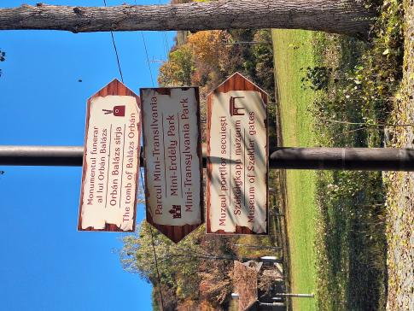
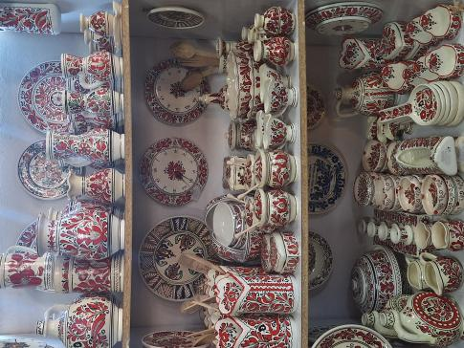
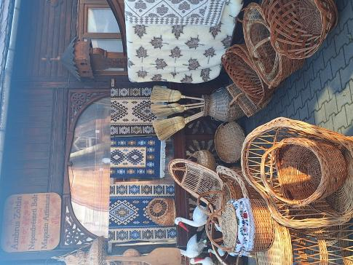
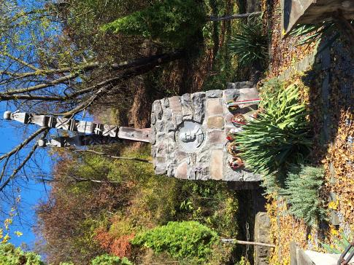
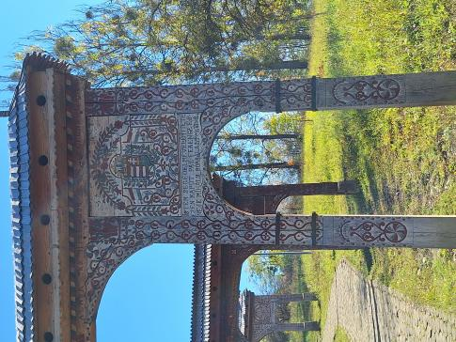
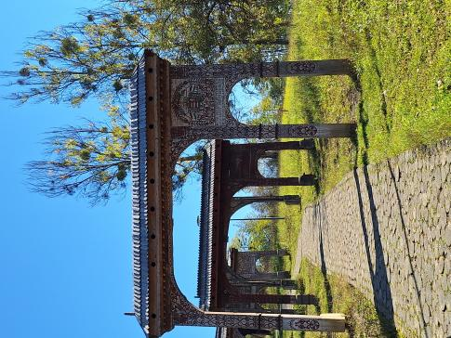
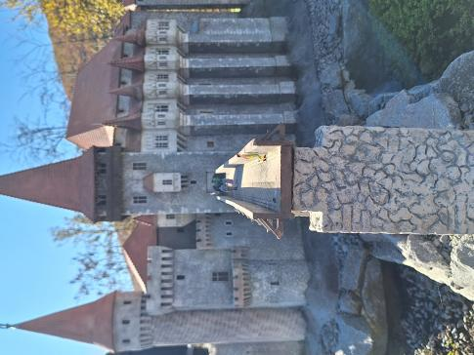
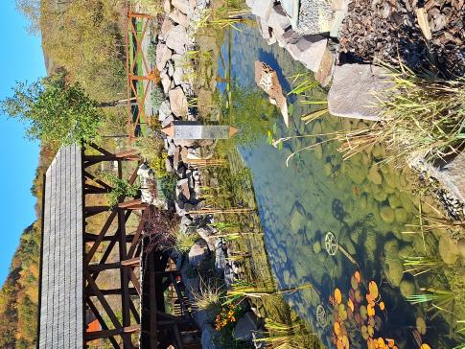
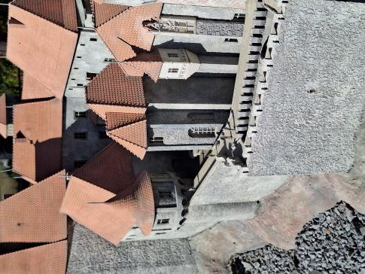
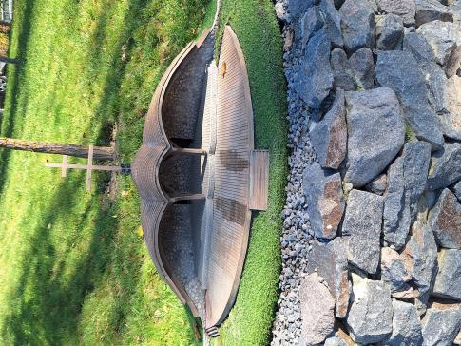
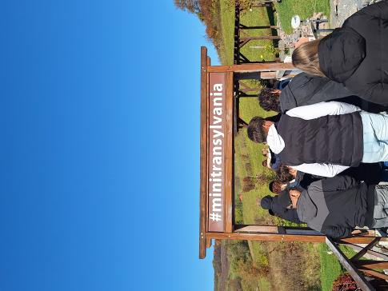
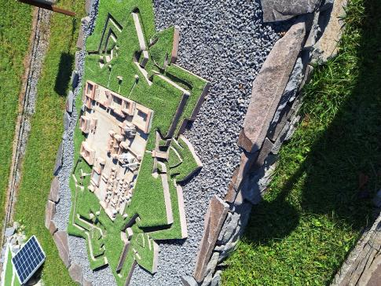
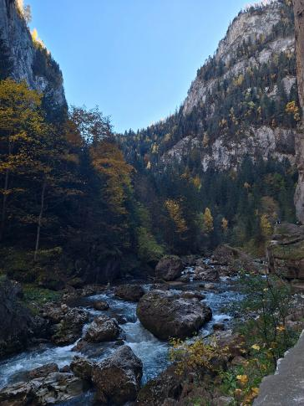
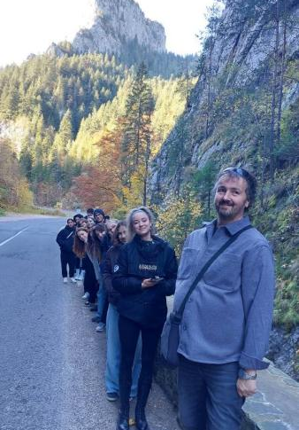
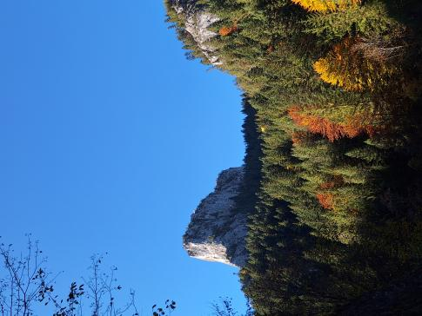

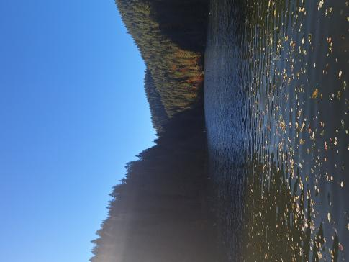
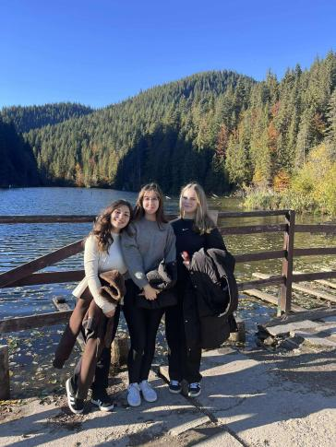
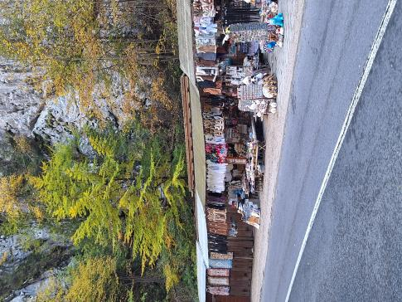
2025.10.18. - szombat
A hatodik napunk a szokásosnál is korábban kezdődött, hiszen ma Csíksomlyóra indultunk, ami közel háromórás buszozást jelentett. A mai nap különlegessége az volt, hogy idegenvezetőnk Szanyi Ildikó tanárnő volt, aki otthon, az iskolában is tanít minket, így nemcsak egy idegenvezetőt, hanem egy jól ismert, kedves tanárt hallgathattunk. Az út elején máris érdekes történeteket mesélt Székelyudvarhelyről, ahol egy rövid pihenőt is tartottunk. Megtudhattuk, hogy a város három kisebb település – Bírófalva, Budvár és Szombatfalva – egyesüléséből jött létre, és a 16–17. században fontos kulturális és oktatási központtá vált. Itt működött egykor a híres Katolikus Gimnázium, amely több erdélyi tudós és író nevéhez is köthető. A tanárnő az út során szinte minden faluról tudott valamilyen érdekességet, legendát vagy történelmi adatot mesélni. Lenyűgöző volt hallgatni, ahogyan részletesen ismertette a vidék múltját, a székely hagyományokat és azok megőrzésének fontosságát – valóban érződött, mennyire szereti és tiszteli Erdélyt.
A mintegy 880 kilométerre lévő Csíkszeredába és Csíksomlyóra dél körül érkeztünk meg. Csíksomlyó a vallási turizmus egyik legismertebb központja, hiszen itt rendezik meg évente a pünkösdi búcsút, amelyre több százezer zarándok érkezik a világ minden tájáról. Elsőként a barokk stílusú kegytemplomot látogattuk meg. A templom belseje lenyűgöző volt a márványoszlopaival és aranyozott díszítéseivel. Az oltárnál álló Könnyező Szűz Mária-szobor különös áhítatot váltott ki mindannyiunkból – megható érzés volt előtte csendben imádkozni. A tanárnő mesélt arról is, hogy a búcsú hagyománya több évszázadra nyúlik vissza, és a szobrot a csíksomlyói ferencesek őrzik és ápolják.
A templomlátogatás után egy rövid, de meredek túrával felmentünk a Kis- és Nagy-Somlyó-hegy közötti nyeregbe, ahol minden évben megtartják a búcsú szentmiséjét. Miközben felfelé haladtunk, a tanárnő mesélt a búcsú történetéről és jelentőségéről: a zarándokok évszázadok óta ide jönnek imádkozni a magyar nemzet egységéért és békéjéért. Ott állva, a hatalmas hegyek ölelésében, nehéz volt nem elérzékenyülni arra gondolva, hogy ilyenkor több százezer ember tölti meg ezt a helyet, közös hittel és összetartozással.
A rövid túra után buszra szálltunk és Madéfalvára utaztunk, ahol a Siculicidium-emlékművet tekintettük meg. Idegenvezetőnk elmesélte az 1764-es tragikus esemény történetét, amikor a Habsburg csapatok több száz székelyt mészároltak le, mert azok nem voltak hajlandók császári katonának beállni. A „madéfalvi veszedelem” néven ismert esemény a székelyek szabadságszeretetének és bátorságának szimbóluma lett. Az emlékműnél mindenki elcsendesedett – megható volt megérteni, milyen áldozatokat hoztak a múltban a szabadságért.
Innen Farkaslakára utaztunk, ahol Tamási Áron, a híres székely író sírját látogattuk meg. A tanárnő felolvasott néhány sort A Bölcső és Bagoly című regényből, amelyben Tamási Áron mély szeretettel és bölcsességgel ír szülőföldjéről és a székely nép lelkéről. Itt közösen elénekeltük a magyar himnuszt – megható és felemelő érzés volt a történelmi Magyarország határához közel, ebben a szent hegyekkel körülvett vidéken együtt énekelni.
A nap végéhez közeledve újra megálltunk Korondon, ahol egy óra szabadidőt kaptunk vásárlásra. Sokan vettek ajándékokat, kézzel festett kerámiákat, népművészeti tárgyakat és kürtőskalácsot. Hazafelé még Szovátán is megálltunk egy rövid pihenőre és bevásárlásra, majd a buszban mindenki kellemesen elfáradva, de elégedetten beszélgetett az aznapi élményekről. Este hat óra körül érkeztünk vissza a szállásra, így vacsora előtt még volt egy kis időnk pihenni. A vacsora, mint mindig, most is bőséges és ízletes volt. Az estét beszélgetéssel, társasjátékozással és a másnapi program előkészítésével zártuk.
A mai nap során rendkívül sokat tanulhattam – nemcsak a helyekről, hanem az idegenvezető szakmáról, a vallásról és a vallási turizmus jelentőségéről is. Megfigyelhettem, milyen fontos az idegenvezető munkájában a tudás, a felkészültség és az előadásmód. Szanyi Ildikó tanárnő minden történetet szenvedéllyel, pontossággal és lelkesedéssel mesélt el, ami megmutatta, hogy ez a hivatás nemcsak információátadásról, hanem érzelmi kapcsolatról is szól – a hallgatókhoz és a látott helyekhez egyaránt. A vallás és a vallási turizmus pedig új szemszögből tárult elém: megtapasztalhattam, hogy a hit mennyi embert képes összekötni, és hogy a zarándoklatok nemcsak spirituális élményt, hanem kulturális örökséget is jelentenek. A csíksomlyói búcsú helyszínén járva megértettem, hogy a hit és a közösség ereje mennyire fontos a magyarság fennmaradásában. Ez a nap nemcsak élményekkel, hanem lelki feltöltődéssel és tudással is gazdagított.
Szakmailag ez a nap mélyebb betekintést adott a vallási turizmusba, ami fontos része az idegenvezetői munkának. A csíksomlyói kegytemplomban és Madéfalván hallott történetek segítettek jobban megérteni, hogyan lehet hitelesen és érzékenyen bemutatni vallási témákat. Szanyi Ildikó tanárnő szakmai tudása és előadásmódja inspiráló volt számomra.
Emberileg a mai nap rendkívül megható és elgondolkodtató volt. A közös imádság, a himnusz éneklése és a történelmi helyszínek látogatása közelebb hozott a nemzeti gyökereimhez. Fejlődött az empátiám, a tiszteletem és a lelki nyitottságom.
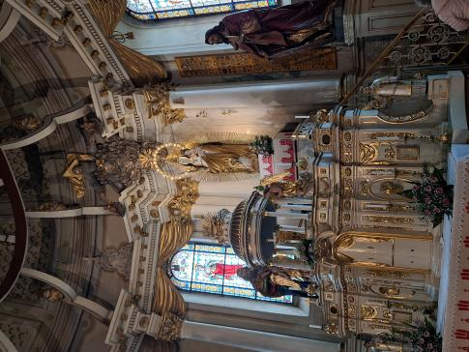
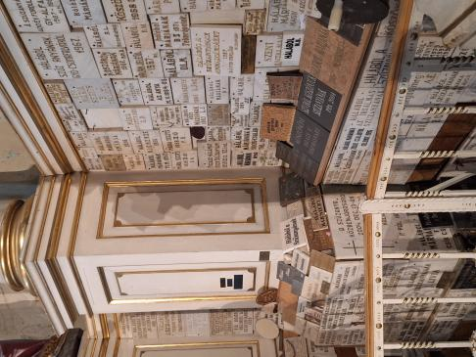
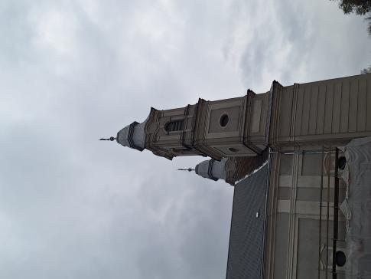

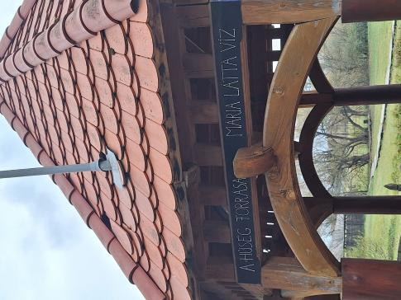
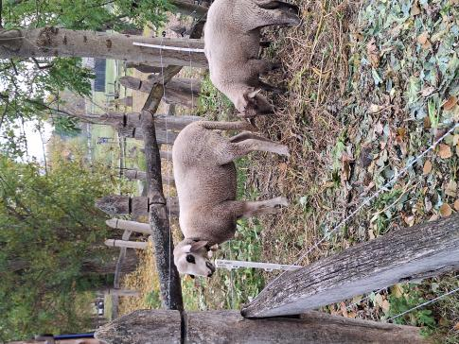
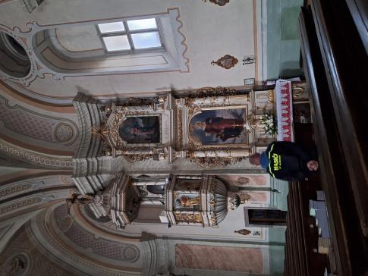
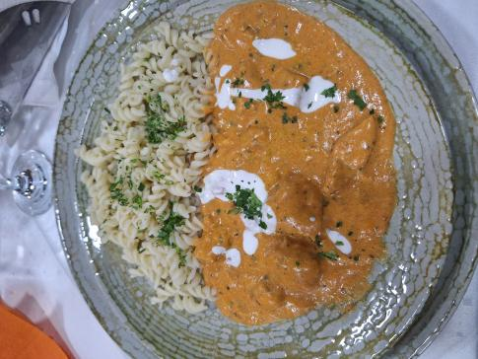
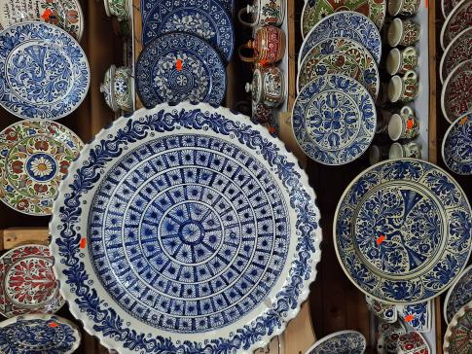
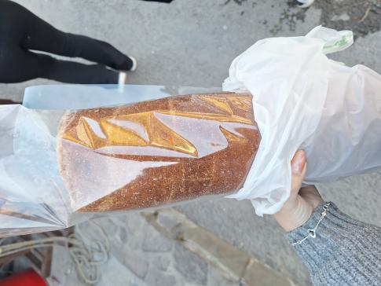
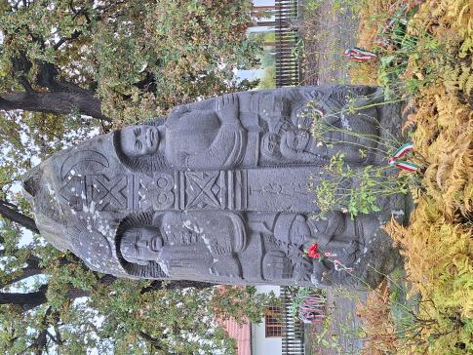
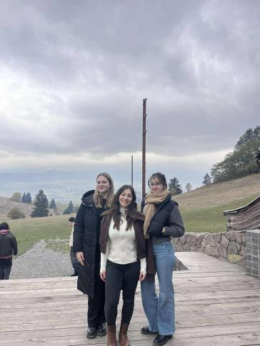
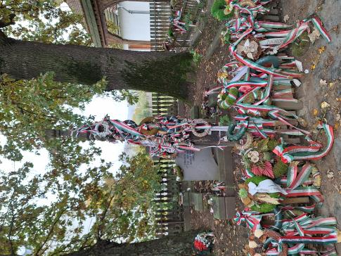
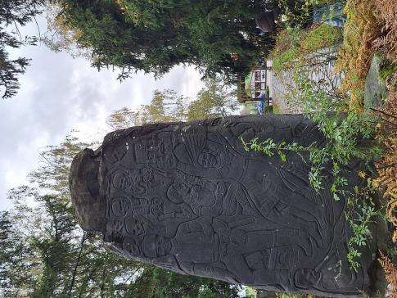
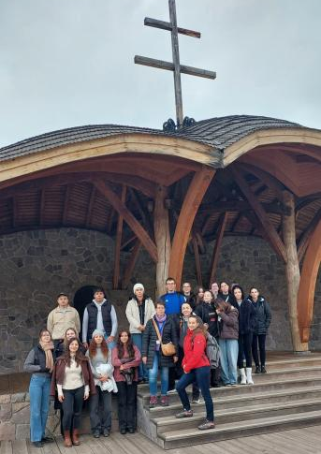
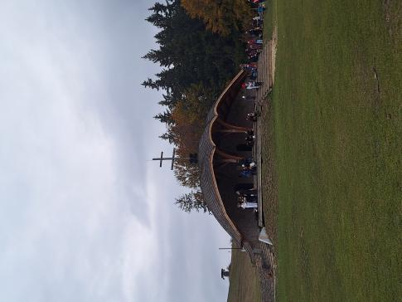

2025.10.19. - vasárnap
A hetedik napunk nyugodtabban indult, mint az előzőek. Reggel a szokásos időben lementünk reggelizni, ahol már mindenki kicsit fáradt, de annál lelkesebb volt, hiszen tudtuk, hogy ma egy különleges program vár ránk. A délelőtt első felében pihenhettünk, ugyanis csak 10:30-kor találkoztunk legközelebb, amikor elindultunk a helyi református templomba, hogy részt vegyünk a vasárnapi istentiszteleten. Már az elején nagyon jó érzés volt látni, hogy a templomban külön helyet foglaltak nekünk, így azonnal érezhettük, hogy szívesen fogadnak bennünket, és kíváncsiak ránk.
A lelkész érkezése után már az első pillanattól rendkívül szimpatikusnak találtam. Bár nem vagyok gyakori templomlátogató, néhányszor már vettem részt istentiszteleten, de ez most valami egészen más élményt adott. A pap olyan módon beszélt a hitről és az igéről, hogy azt a mindennapi élethez is tudtuk kapcsolni, így számomra sokkal érthetőbbé és emberközelibbé vált az egész szertartás. A prédikáció során a lelkész többször is belefűzte az élet hétköznapi kihívásait a vallás tanításaiba, ami különösen tetszett. Az is megható volt, hogy a templomban több kisgyermek is jelen volt, akik a lelkész hittanos tanítványai, és hogy a pap minket is megemlített a prédikációban.
Miután véget ért az istentisztelet, kivártuk, amíg a hívek elhagyják a templomot, majd a pap visszahívott minket, hogy személyesen is bemutathassa a templom történetét, a sekrestyét és az udvart. Rendkívül érdekes és szórakoztató módon mesélt, helyi történetekkel tette élvezetessé a vezetést. Olyannyira lekötött minket, hogy szinte észre sem vettük, milyen gyorsan elszaladt az idő – majdnem el is késtünk az ebédről.
Egy óra körül visszatértünk a szállásra, ahol finom, házias ebéd várt bennünket. Ebéd után a délutánunk a pihenés és a felkészülés jegyében telt: a szobákban beszélgettünk, tévéztünk, társasjátékoztunk, de emellett komolyan nekiláttunk a projektfeladatunk és a PowerPoint-bemutatónk kidolgozásának is. Már mindenki érezte, hogy közeledik a "vizsga", ezért igyekeztünk a lehető legjobban megszervezni, ki mit fog mondani és bemutatni. A nap végén bőséges vacsorával zártuk a napot, majd nyugodt hangulatban, közös beszélgetéssel és pihenéssel készültünk a következő, nagy napra.
Szakmailag a mai napon az idegenvezető kommunikációs szerepe volt a leghangsúlyosabb. Láttam, hogyan tud egy lelkész egyszerre hitet, tudást és élményt átadni a hallgatóságnak – ebből sokat tanulhattam az előadásmód és a közönségkapcsolat szempontjából. A figyelem fenntartásának technikái és a személyes megszólítás különösen hasznos mintát adtak.
Emberileg ez a nap mélyen megérintett. A közösség befogadása, a lelkész kedvessége és az Istentisztelet hangulata erősített bennem egyfajta lelki békét. Megtanultam, hogy a hit és a közösség összetartó ereje mennyire fontos az ember életében.

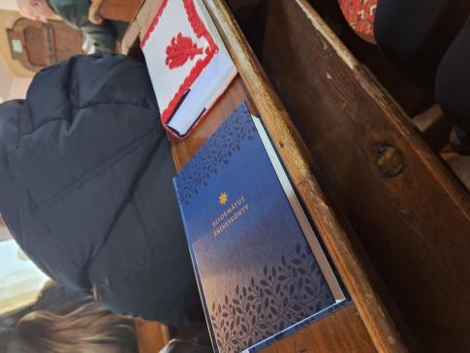
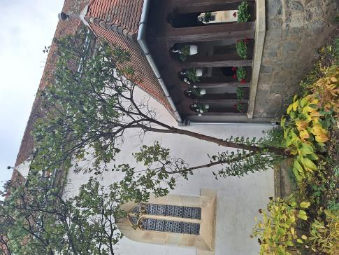
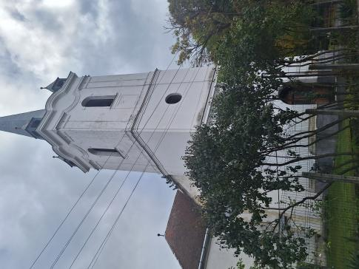
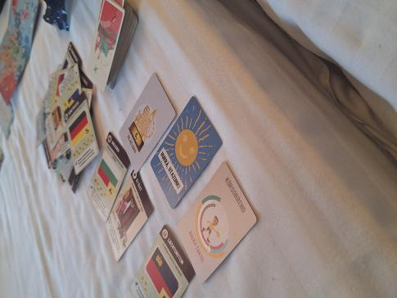
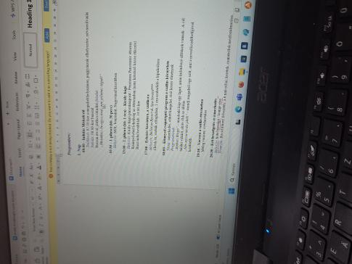
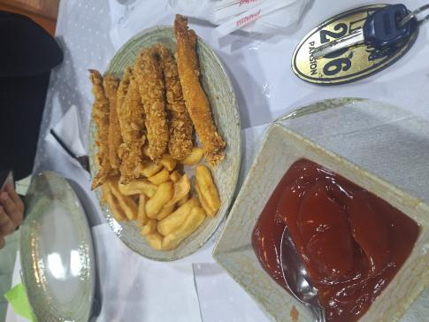
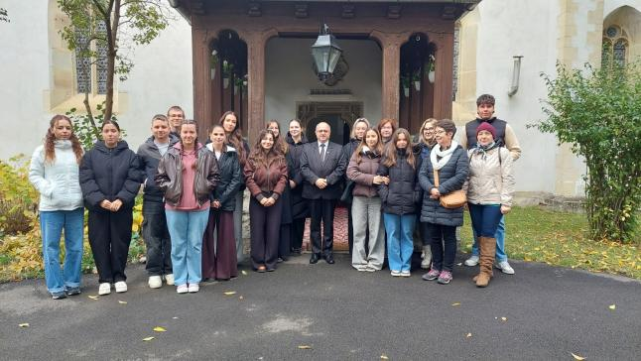
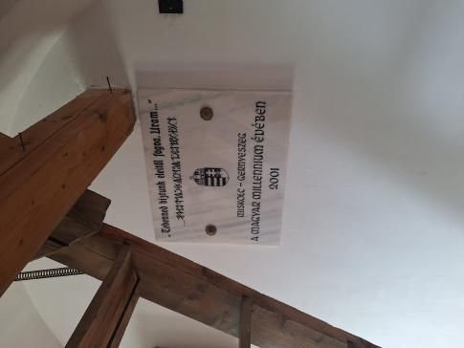
2025.10.20. - hétfő
A nyolcadik napunkat a szokásosnál korábban kezdtük, hiszen ma minden a projektmunkáról és a felkészülésről szólt. Reggel lementünk a megszokott időben reggelizni, majd gyors készülődés után elindultunk a Bolyai Farkas Líceumba, ahol a nap első felét töltöttük. Már érkezésünkkor érezni lehetett a figyelmes előkészületeket: az iskola igazgatója és néhány tanár várta a csoportunkat a bejáratnál, kedvesen üdvözöltek minket, és egy tágas, világos tanterembe kísértek, amelyet teljes egészében nekünk készítettek elő a délelőtti munkához.
Az iskola tanári kara rendkívül előzékeny volt – biztosítottak számunkra vizet, apró rágcsálnivalókat, és mindenben segítőkészek voltak, hogy kényelmesen dolgozhassunk. Mindenki hozta magával a laptopját, így gyorsan elfoglaltuk a helyünket és nekiláttunk a prezentációk és forgatókönyvek véglegesítésének. A hangulat csendes, de koncentrált volt: mindenki láthatóan komolyan vette a feladatát, és próbálta a legtöbbet kihozni a projektjéből. A csoport tagjai egymásnak is segítettek — volt, aki a PowerPoint diák szerkesztésében jeleskedett, mások a szöveg gyakorlásában, hangnemében adtak tanácsot.
Én is sok időt szántam arra, hogy minél igényesebben kidolgozzam a saját részemet, hiszen tudtam, hogy másnap élesben kell majd bemutatni. Jó érzés volt látni, hogy milyen sokféleképpen közelítettük meg ugyanazt a témát: mindenki a saját tapasztalataiból, az erdélyi élményekből és az idegenvezetői szemléletből merített. Déltájban, miután mindenki átnézte a munkáját, összepakoltunk, elbúcsúztunk az iskolai személyzettől és visszaindultunk a szállásra.
Egy órakor a szokásos bőséges ebéd várt minket, amit rövid pihenő követett. Délután azonban ismét előkerültek a laptopok, jegyzetek és vázlatok — folytattuk a feladatok finomítását. Többen is próbaprezentációt tartottak a szobatársaiknak, hogy szokják az előadást és visszajelzést kapjanak. A délután tehát nem csak a gyakorlásról, hanem egymás támogatásáról és csapatmunkáról is szólt.
Este hét órakor lementünk vacsorázni, ahol a fáradtság ellenére is jó hangulatban beszélgettünk. Mindenkin érezhető volt az izgatottság: a holnapi nap lesz a nagy bemutató, amikor végre mindenki megmutathatja, mennyit dolgozott az elmúlt napok során. Vacsora után már csak kisebb javításokat végeztünk, pár mondatot újrafogalmaztunk, gyakoroltuk a szerepeinket, majd visszavonultunk a szobánkba pihenni, hogy másnapra kipihenten és magabiztosan álljunk a kihívás elé.
A mai nap tökéletesen példázta, hogy az idegenvezetői munka mennyi felkészülést, együttműködést és precizitást igényel. A prezentációk összeállítása közben megtapasztaltuk, mennyire fontos az információk rendszerezése, a logikus gondolkodás, valamint a világos és magabiztos kommunikáció. Ugyanakkor az is kiderült, hogy a jó idegenvezető nemcsak tudást ad át, hanem élményt teremt, és ehhez elengedhetetlen a kreativitás és a személyes stílus.
Ez a nap megtanított arra, hogyan kell önállóan és csapatban is hatékonyan dolgozni, miként lehet a tanultakat és az élményeket összefűzni egy érdekes előadásban. Úgy érzem, szakmailag sokat fejlődtem azzal, hogy nemcsak kutattam és szerkesztettem, hanem figyeltem arra is, hogyan tehetem befogadhatóvá és élvezhetővé a mondanivalómat — hiszen ez az, ami a hallgatóság figyelmét megragadja.

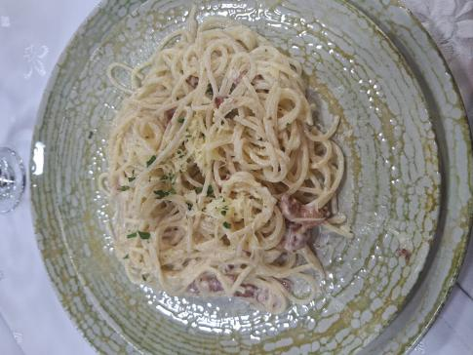
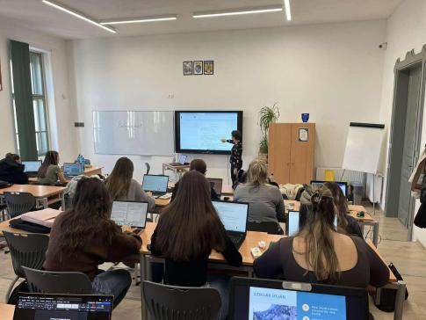
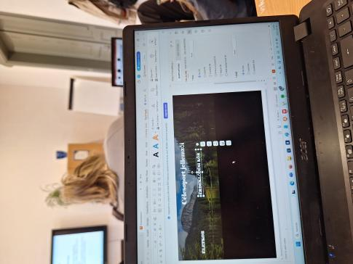

2025.10.21. - kedd
A kilencedik napunk a várva várt előadásokról szólt, így már kora reggel izgatottan ültünk fel a buszra. Mindenki csinosan felöltözött, hiszen ma szerettük volna megmutatni, mit tanultunk és milyen tudást gyűjtöttünk az elmúlt napok során. Amikor megérkeztünk az iskolába, rövid szervezés után rögtön meg is kezdődtek a prezentációk. Sorban kerültünk sorra, és közben bent maradhattunk egymás előadásain is, ami különösen hasznos volt — hiszen nemcsak előadni, hanem egymástól tanulni is tudtunk.
Érdekes volt látni, hogy a különböző évfolyamok diákjai mennyire eltérő szinten közelítették meg a feladatot. Mi, tizenkettedikesek a végén tanácsokat is adhattunk nekik arról, hogyan lehet még profibb módon felépíteni egy prezentációt vagy miként lehet magabiztosabban előadni.
A feladat külön érdekessége az volt, hogy mindenkinek más célcsoport számára kellett megszerveznie egy erdélyi utazást, így a bemutatók során rengeteg különféle desztinációt ismerhettünk meg: egyesek a Székelyföld történelmi városait mutatták be, mások a természet csodáit, például a Gyilkos-tavat vagy a Békás-szorost. Ezáltal a nap egyszerre volt szakmai bemutató és kulturális kalandozás.
Az előadásokat végig figyelemmel kísérte az iskola igazgatója és igazgatóhelyettese, akik minden prezentáció után építő jellegű visszajelzést adtak. Kritikáik mindig pozitív hangvételűek és hasznosak voltak — látszott, hogy valóban értékes szakmai tanácsokat akartak adni nekünk. Számomra különösen inspiráló volt, hogy a dicséret mellett mindig elmondták, miben tudnánk még fejlődni, ami hosszú távon is hasznunkra válhat.
Miután mindenki előadott és lezajlott a visszajelzés, hatalmas megkönnyebbülés ült ki mindenkire: leesett a kő a szívünkről. Ezután visszatértünk a szállásra ebédelni, majd ellátogattunk egy közeli boltba, hogy a másnapi utazásra beszerezzük a szükséges dolgokat. A délutánt pihenéssel és beszélgetéssel töltöttük — végre volt idő átgondolni, mennyi mindent tapasztaltunk az elmúlt napok során.
Este pedig elérkezett az, amit mindenki várt: a búcsúvacsora és táncház. Az igazgató, az igazgatóhelyettes és két bolyais diák is csatlakozott hozzánk, akik már évek óta néptáncolnak. Bea és Bálint előadták nekünk az erdélyi néptánc egy részletét, majd meg is tanítottak néhány alaplépést. Bár mindannyian ügyetlenül próbálkoztunk, rengeteget nevettünk, és az este igazi örömünneppé vált. Jó hangulatban telt a búcsúzkodás, és bár tudtuk, hogy másnap hazaindulunk, mindenki hálás volt ezért a felejthetetlen utazásért. Késő estig beszélgettünk, társasoztunk, és közben éreztük, hogy valami igazán különlegeset éltünk át együtt.
Ez a nap méltó lezárása volt az erdélyi gyakorlatnak. Az előadások során megtapasztaltuk, milyen fontos az önálló felkészülés, a magabiztos kommunikáció és a nyilvános szereplés, amelyek mind elengedhetetlenek az idegenvezetői pályán. A visszajelzések révén megtanultuk értékelni a kritikát, és meglátni benne a fejlődés lehetőségét.
Személyesen úgy érzem, hogy ez a nap nemcsak szakmailag, hanem emberileg is formált: megtanított arra, hogy a tudás megosztása, a kulturális örökség továbbadása és a közösségben való munka milyen erős alapot adhat a jövőben. A táncház és a búcsúvacsora pedig megmutatta, hogy az idegenvezetés lényege nemcsak az információátadásban, hanem az élményteremtésben és az emberi kapcsolatokban rejlik.

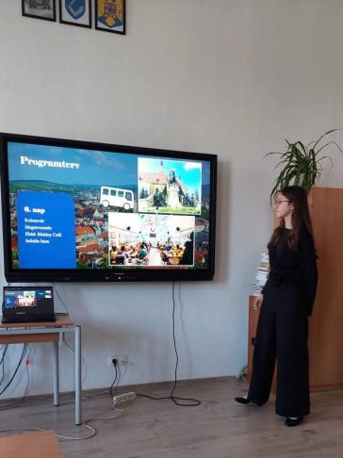
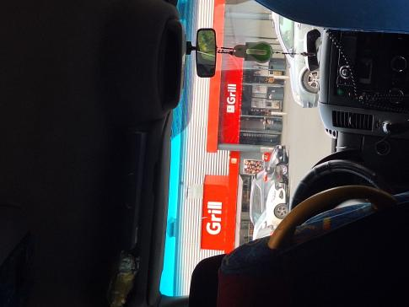
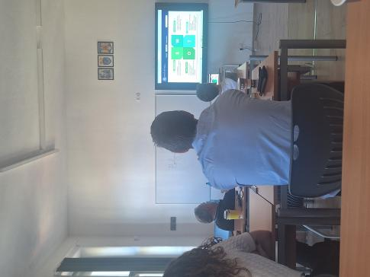
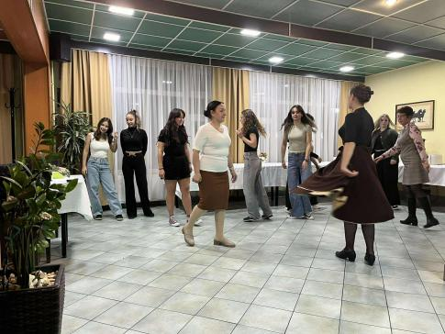
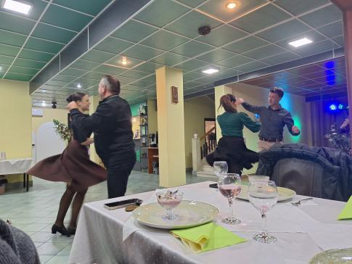
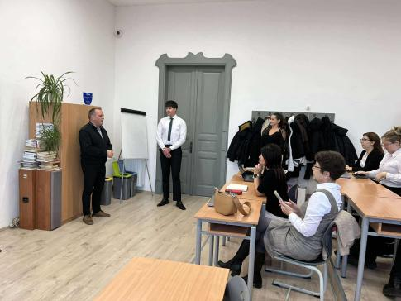
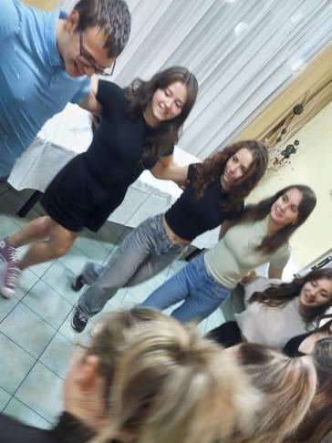

2025.10.22. - szerda
A tizedik napunkat a szokásosnál is korábban kezdtük. Reggel a szálláson még közösen megreggeliztünk, majd nekiláttunk a csomagolásnak és a buszba való bepakolásnak. Mivel mindenkinél rengeteg bőrönd és emlék volt már a hosszú hét után, ez nem ment túl gyorsan, de jó hangulatban telt. Miután mindent elrendeztünk és elfoglaltuk helyünket a buszon, elindultunk hazafelé.
Az út elején még sokan beszélgettek, zenét hallgattak, de hamarosan egyre többen elszundítottak — mindannyian éreztük, hogy az elmúlt napok élményei és a sok utazás bizony fárasztó volt. Az első megállónk a Király-hágónál volt, ahol egy rövid pihenőt tartottunk. Készítettünk egy csoportképet is, pont ugyanott, ahol az első napon fotózkodtunk, így készült egy „előtte–utána” kép, ami szimbolikusan is megmutatta, mennyivel több élménnyel és tudással térünk haza.
A következő hosszabb megállónk Nagyváradon volt, ahol ebédeltünk és egyben a buszvezető is megtarthatta a kötelező pihenőjét. Az ebéd után ismét útnak indultunk, és a buszban játékokkal, beszélgetéssel és nevetéssel töltöttük az időt. Amikor átléptük a határt, mindenki elcsendesedett egy pillanatra — megható érzés volt elbúcsúzni Erdélytől, hiszen rengeteg emléket és tudást vittünk magunkkal haza.
Kora délután, körülbelül három–négy óra körül megérkeztünk. Amikor a busz megállt, mindenki megtapsolta az osztályfőnökünket és a kísérőtanárainkat, különösen Szanyi Ildikó tanárnőt, aki az egész út során idegenvezetőként kísért minket, és rengeteget tanulhattunk tőle szakmailag és emberileg egyaránt.
Miután kipakoltuk a buszt és elbúcsúztunk egymástól, mindenki elindult haza — fáradtan, de tele élménnyel, tudással és hálával egy felejthetetlen erdélyi utazásért.
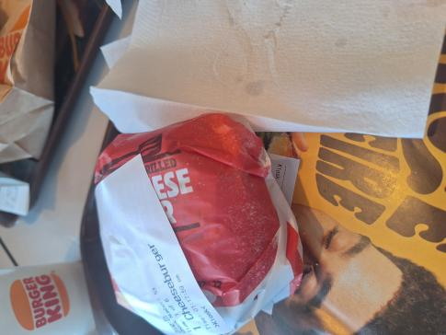
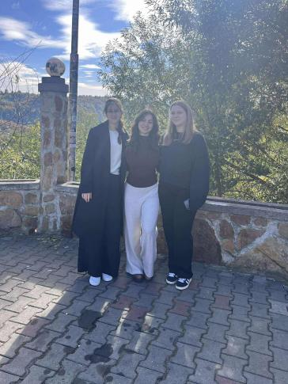
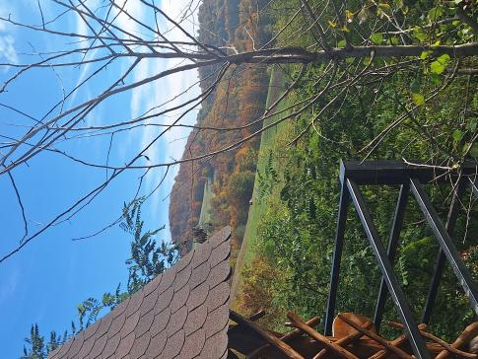

Összegzés
Az erdélyi tanulmányi utunk számomra életre szóló élményt jelentett. Az utazás során lehetőségünk nyílt megismerni Erdély gyönyörű tájait, gazdag történelmét és sokszínű kultúráját. Minden nap új tapasztalatokat hozott, és olyan helyekre juthattunk el, amelyek nemcsak látványukban, hanem történelmi jelentőségükben is különlegesek voltak. A program során több múzeumot, templomot, várat és kulturális központot is meglátogattunk, és minden helyszínen értékes információkat kaptunk helyi idegenvezetőktől és tanárainktól. Ezek az élmények nemcsak a tudásunkat bővítették, hanem közelebb hoztak minket Erdély történelméhez és a magyar kulturális örökséghez is.
Szakmailag hatalmas fejlődést hozott ez az út. Az idegenvezetői továbbképzéseken, a mindennapi kirándulásokon és a prezentációk elkészítése során rengeteg gyakorlati tapasztalatot szereztünk. Megtanultuk, hogyan kell strukturáltan és érdekesen előadni egy-egy desztináció történetét, hogyan lehet egy csoport figyelmét fenntartani, és miként kell alkalmazkodni a váratlan helyzetekhez. A különböző idegenvezetők munkáját figyelve betekintést nyerhettünk a szakma szépségeibe és kihívásaiba is. A megszerzett tudás a jövőbeli tanulmányaink és munkánk során is nagy hasznunkra lesz, hiszen valódi, gyakorlati tapasztalatokkal gazdagodtunk.
Emberileg is rengeteget fejlődtünk ez alatt a tíz nap alatt. Megtanultunk együttműködni, segíteni egymást és közösen dolgozni a projektfeladatokon. Az utazás során a csoportunk igazi közösséggé kovácsolódott — sokkal jobban megismertük egymást, rengeteget nevettünk, beszélgettünk és közösen éltük át az élményeket. Az együtt töltött napok alatt erősödött a türelmünk, az empátiánk és az összetartásunk, amit hazatérve is magunkkal hoztunk. Ez az út nemcsak egy tanulmányi kirándulás volt, hanem egy olyan közös élmény, amely szakmailag és emberileg is gazdagabbá tett mindannyiunkat.

